Міністерство освіти і науки України

Національний технічний університет України «Київський політехнічний

інститут імені Ігоря Сікорського"

Факультет інформатики та обчислювальної техніки

Катедра інформатики та програмної інженерії

Звіт

з лабораторної роботи № 1 з дисципліни

«Основи програмування 2.

Модульне програмування»

«Файли даних»

Варіант 18

Виконав студент ІП-11 Лесів Владислав Ігорович

Перевірив Вітковська Ірина Іванівна

Київ 2022

**Лабораторна робота 1**

**Файли даних**

**Мета** – вивчити особливості створення і обробки текстових файлів даних.

**Варіант №18.**

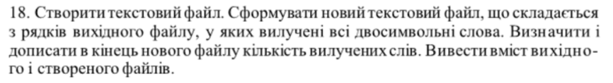

**Постановка задачі.** Результатом розв’язку є текстовий файл, у якому вилучено двосимвольні слова і визначено їх кількість так, як це вказано в умові задачі відповідно до заданого файлу. Для визначення результату повинен бути заданий текстовий файл зі якимось текстом усередині. Інших початкових даних для розв’язку не потрібно.

Математичне формулювання задачі зводиться до знаходження двосимвольних слів, якщо попередній символ від першого в слові є пробілом, а наступний після другого символу також пробіл; додавання до загальної кількости знайдених слів.

**Виконання мовою C++.**

**Код програми:**

**files.h**

#pragma once

#include <iostream>

#include <fstream>

#include <string>

#include <conio.h>

using namespace std;

void input(int); //Введення початкового тексту

void writing(string, string); //Запис у вихідний файл

string processLine(string, int*); //Обробка рядків

void output(string); //Вивід на консоль

**Lab1_cpp.cpp**

#include "files.h"

int main()

{

int act;

cout << "Clear (0) or append (1)? : "; //Додавання до файлу чи очищення

cin >> act;

input(act);

writing("input.txt","output.txt");

cout << "Entered file:\n";

output("input.txt");

cout << "\nCreated file:\n";

output("output.txt");

return 0;

}

**files.cpp**

#include "files.h"

string processLine(string line, int* count) {

line += " ";

string lineOut = "",

lineTemp = "";

int i = 0, num = 0;

while (i < line.length()) {

if (line[i] != ' ') { //Формуємо слова

num++;

lineTemp += line[i];

}

else {

if (num == 2) { //Враховуємо слова з двох символів

(*count)++;

cout << lineTemp << " ";

}

else {

lineOut += lineTemp;

lineOut += " ";

}

num = 0;

lineTemp = "";

}

i++;

}

return lineOut;

}

void output(string name) {

ifstream inFile(name);

string line;

while (!inFile.eof()) {

getline(inFile, line);

cout << line << endl;

}

inFile.close();

}

void input(int act) {

fstream inFile;

if (act == 0) { //Якщо задано очищення вхідного файлу

inFile.open("input.txt", ios::out);

inFile.close();

}

inFile.open("input.txt", ios::app);

if (!inFile) {

cout << "Can`t open input file.";

return;

}

string input, ms;

cout << "Enter lines (`Shift+e` to finish entering)." << endl;

char m = _getch();

cin.ignore();

while (m != 'E') { //Перевіряємо, чи введений shift+e

cout << m;

ms = m;

getline(cin, input);

inFile << ms+input << endl;

m = _getch();

}

inFile.close();

}

void writing(string inName, string outName) {

ifstream inFile;

inFile.open(inName, ios::in);

ofstream outFile(outName, ios::out);

outFile.close();

outFile.open(outName, ios::app);

if (!inFile || !outFile) {

cout << "Error to open file(s)";

return;

}

string line, lineOut;

int count = 0;

cout << "Removed words: ";

while (!inFile.eof()) {

getline(inFile, line);

lineOut = processLine(line, &count); //Порядково оброблюємо

outFile << lineOut << endl;

}

cout << endl;

outFile << "Amount of removed words = " << count;

inFile.close();

outFile.close();

}

**Випробування алгоритму.**

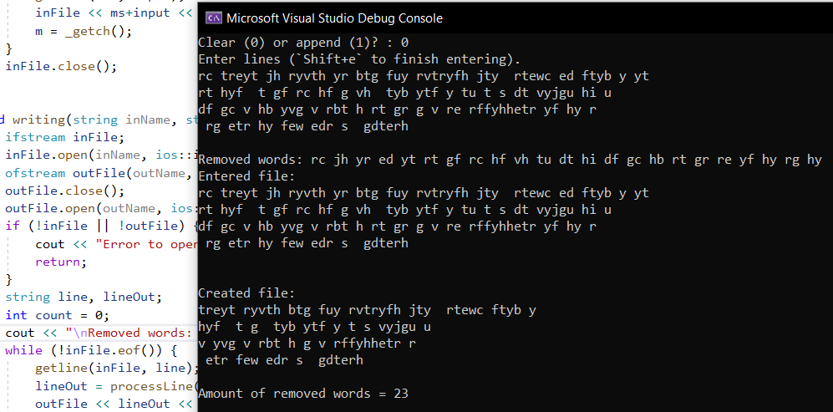

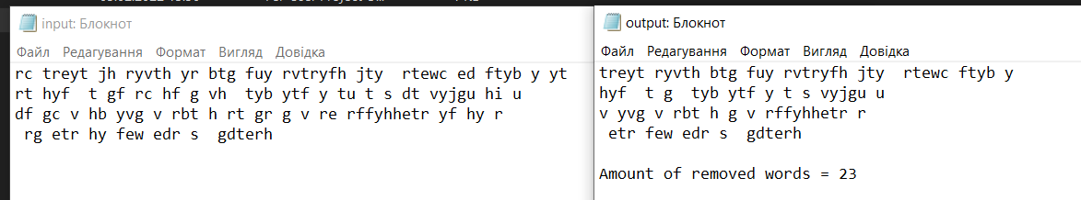

**Виконання мовою Python.**

**Код програми:**

**Lab1_py.py**

from fileModule import *

act=int(input("Clear (0) or append (1)? : ")) #Додавання до файлу чи очищення

enter(act)

writing("input.txt","output.txt")

print("Entered file:")

output("input.txt")

print("\nCreated file:")

output("output.txt")

**fileModule.py**

import msvcrt

def processLine(lines):

coun=0

for i in range(len(lines)):

lines[i]=lines[i].split()

lineTemp=""

for k in lines[i]:

if len(k)==2: #Враховуємо двосимвольні слова

coun+=1

print(k,end=" ")

else:

lineTemp+=k

lineTemp+=" "

lines[i]=lineTemp

outText="\n".join(lines)

return outText, coun

def output(name):

with open(name) as file:

for i in file.readlines():

print(i, end="")

def enter(act):

if act==0: #Якщо задано очищення вхідного файлу

with open("input.txt","w") as inFile:

pass

with open("input.txt","a") as inFile:

print("Enter lines (`shift+e` to finish entering).")

m = msvcrt.getch().decode('ASCII')

while m!='E': #Перевіряємо, чи введений shift+e

print(m,end="")

inp=input()

inFile.write(m+inp+"\n")

m = msvcrt.getch().decode('ASCII')

def writing(inName,outName):

with open(inName,"r") as inFile:

with open(outName,"w") as outFile:

outFile.write("")

with open(outName,"a") as outFile:

print("\nRemoved words: ", end="")

line=inFile.readlines()

lineOut, coun=processLine(line) #Оброблюємо текст відповідно до умови

print()

outFile.write(lineOut)

outFile.write("\nAmount of removed words = "+str(coun)+"\n")

**Випробування алгоритму.**

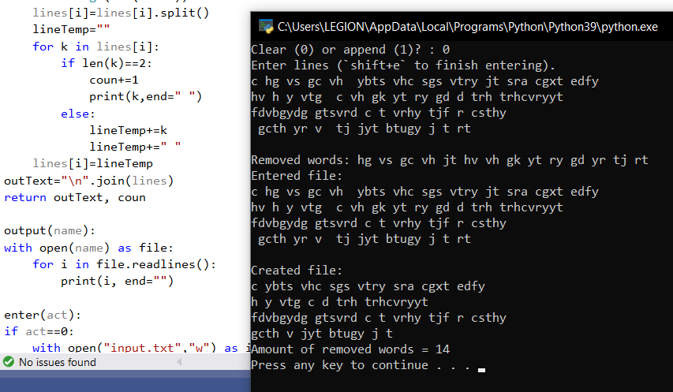

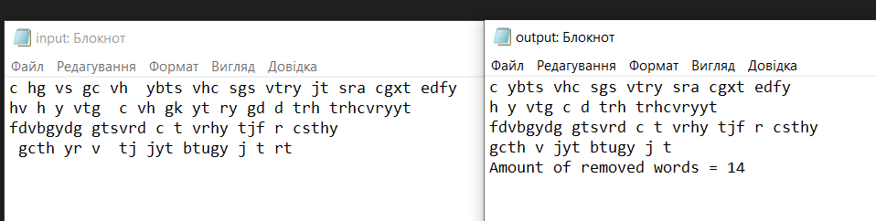

**Висновок.** Отже, у цій роботі я вивчив особливості створення і обробки текстових файлів даних. У результаті лабораторної роботи було розроблено програми, які виконують задачу відповідно до постановки. Використовуючи роботу з файлами для читання та запису необхідної інформації, функції для обробки тексту, прочитаного з файлу, за умовою задачі та виведення тексту з файлів на консоль, отримуємо коректний результат.